INTEGRACIÓN Y OPTIMIZACIÓN DEL VEHÍCULO PALMA DE CONDUCCIÓN ASISTIDA PARA NIÑOS CON PARÁLISIS CEREBRAL.

Ramón Ceres Ruiz, José Miguel Martín Abreu, Leopoldo Calderón Estévez, Antonio Ramón Jiménez, José Luis Pons Rovira.(*)
Instituto de Automática Industrial- CSIC
Arganda del Rey- 28500
(Madrid)
España
ceres@iai.csic.es
(*) con la colaboración del equipo PALMA

Resumen

En el presente trabajo se exponen las tareas llevadas a cabo en el Instituto de Automática Industrial del CSIC, y la configuración final resultante, para integrar y poner a punto el sistema desarrollado de conducción asistida PALMA orientado al desarrollo de facultades principalmente de niños con parálisis cerebral.
Se presenta en primer lugar el enfoque básico del vehículo, concebido como algo flexible, versátil y evolutivo para dar respuesta a los diferentes problemas de este colectivo a los distintos grados de desarrollo de las personas afectadas. Se comentan igualmente las alternativas tecnológicas consideradas, justificando las soluciones adoptadas desde el punto de vista técnico y operativo. Finalmente se exponen los principales problemas encontrados a lo largo del periodo de pruebas reales en centros de rehabilitación.

1.- Introducción.

Los problemas de discapacidad han supuesto limitaciones importantes en un gran número de personas para el desarrollo de actividades de tipo profesional, social o simplemente labores de naturaleza personal de la vida diaria. Solamente en España la cifra oficial de personas con discapacidad reconocida es de tres millones y medio, lo que supone un 9 % de del total de la población según la Encuesta sobre Discapacidades, deficiencias y Estado de Salud 1999 del IMSERSO (www.ine.es).
Ante estos índices realmente importantes el esfuerzo que se viene haciendo en el desarrollo e implantación de ayudas técnicas de muy distinta índole y que pueden, al menos paliar algunas de estas deficiencias, es estimable pero sin duda insuficiente. Se requieren más acciones en esta dirección y especialmente actuar de modo coordinado por parte de los distintos agentes implicados: investigadores, ingenieros, distribuidores, rehabilitadores y educadores especiales, con el indispensable concurso de los propios usuarios y organizaciones conexas.
Una de las deficiencias a tener en cuenta es la que engloba a las personas afectadas de problemas neuromotores que limitan ampliamente las funciones de locomoción, de control postural y de extremidades, condicionando de forma severa normalmente la relación con el resto de las personas y con el entorno. De acuerdo con las cifras apuntadas en el mencionado estudio se puede estimar en España la población que padece estas deficiencias en un 1.15%, considerando el segmento de personas comprendidas hasta los seis años de edad. Los problemas apuntados suelen aparecer ligados igualmente a dificultades de dicción reduciendo las posibilidades de comunicación, de gran en los primeros años de aprendizaje.

2.- Antecedentes. Enfoque global del problema.

Por lo expuesto anteriormente se puede comprender la importancia de las deficiencias apuntadas y lo crucial que es el atacar el problema en los primeros años de la persona.
Actualmente se están haciendo esfuerzos importantes en el desarrollo de herramientas de acceso al computador. Así, se han realizado e incluso existen en el mercado emuladores de ratón y de teclado, comunicadores hombre- máquina, interfaces adaptados, pantallas y joysticks especiales, etc. Todo ello sin duda está abriendo excelentes posibilidades de acceso a internet y en general al conocimiento que a través de estos medios puede abarcarse.
La movilidad es una facultad esencial en el desarrollo integral de la persona en todo lo que se refiere al aprendizaje de propiedades espaciales y topología del entorno en la vida de interrelación no solo con los objetos sino de forma muy destacada con las personas próximas. En este sentido, es importante adoptar por los educadores y familiares una actitud activa capacitante para desarrollar facultades físicas y mentales que de otro modo quedarían mermadas de forma irreversible.
Dentro de este contexto se ha realizado el planteamiento del proyecto PALMA a lo largo de más de tres años de colaboración en el marco CYTED, con los grupos siguientes:
INTI- CITEI de Argentina, DCA- FEE- Universidad de Campinas de Brasil, CIDUP- Universidad Pedagógica Nacional de Bogotá de Colombia, Dpto de Ing. Eléctrica de la Universidad de Chile, LED- Universidad Católica de Asunción de Paraguay, CAPS- Instituto Superior Técnico y Centro de Rehabilitación de Parálisis Cerebral Calisto Gulbenkian de Lisboa de Portugal y UTAC- Universidad de Barcelona de Instituto de Automática Industrial del CSIC de España.
En general las técnicas de navegación han sido ampliamente estudiadas e incluso implementadas en trabajos para transporte robotizado en factorías mediante plataformas autónomas dotadas con sensores [2], [3]. En el mundo de las personas con discapacidad existen igualmente otros trabajos de desarrollo de sistemas de ayuda a la localización, orientación e incluso navegación [4], [5], [6], [7].
Como antecedentes directos al presente trabajo podemos citar los llevados a cabo en el mencionado centro CRPCCG de Lisboa entrenado a niños en operaciones elementales de conducción utilizando coches convencionales de juguete ligeramente adaptados a los problemas ergonómicos de estos tipos de niños. Igualmente el grupo UTAC de la Universidad de Barcelona llevó a cabo ejercicios con niños utilizando plataformas simples de desplazamiento. En cuanto a sistemas existentes en el mercado, incluso hoy día, son muy escasas las ayudas existentes para estos fines. Cabe destacar los productos de las firmas estadounidenses Hedstrom Co e Innovative Products Inc., con una serie de plataformas simples y dispositivos e interfaces de ayuda a la conducción pero siempre sin sensores de entorno.
Con estos planteamientos y siguiendo los trabajos iniciados en Lisboa se planteó el proyecto abordándose el sistema a realizar exigiendo las siguientes premisas de diseño al vehículo:

- Lúdico. Al estar dirigido a niños el sistema debe de constituir algo atractivo en su presencia (colores, forma, efectos acústico- luminosos, sugerencia de conducción real...) y en sus funciones tanto avanzadas por conducción propia como en las fases elementales.
- Ergonómico. El vehículo debe poder ser apto a niños de distinto peso, talla, y edad, posibilitando resolver los problemas de control postural, frecuentes en estos niños por incorporación de una silla adaptada y de la regulación de posición y orientación de los dispositivos de interfaz de conducción.
- Adaptable. El coche debe poder incorporar interfaces alternativos para ser conducido ya sea por joy-stick o bien por técnicas combinadas de uno o dos pulsadores con técnicas de barridos. Así mismo deberá ser ajustable los diferentes tiempos de barrido, y de pulsaciones e igualmente la velocidad del vehículo.
- Autonomía evolutiva. El grado de intervención del niño será modulable en función de su desarrollo y destreza. De este modo se han definido niveles de conducción, abarcando desde el modo automático hasta el niño autónomo, con otros intermedios.
- Evaluable. El sistema debe proporcionar información acerca de las maniobras e incidencias registradas a lo largo de un ejercicio. Esta información debidamente transferida al educador por un equipo externo será la base de una evaluación objetiva.
- Sensorizado. El sistema deberá ser capaz de detectar objetos en general, incluso de geometría compleja de entornos normales (patas de sillas) y reaccionar según las estrategias programadas.
Además de las propiedades enumeradas el vehículo deberá ser robusto, fácil de usar y programar, teniendo en cuenta finalmente el coste si se desea, como es el caso, obtener un producto orientado al mercado en una fase posterior.

3.- Ejecución final del sistema.

La constitución del vehículo ha sido objeto de un trabajo anteriormente publicado [1] en el que se analizan los aspectos generales, atendiendo con cierto detalle a la implementación electrónica de los diferentes unidades electrónicas que describiremos en este apartado de forma muy sucinta.
La construcción física del vehículo se ha hecho partiendo de la estructura básica de un producto comercial como es el BOSS (Battery Operated Spin System) de la firma Hedstrom que produce otras plataformas para esto fines tales como la Go-bot o la Gp-kart. De esta estructura se ha aprovechado el sistema de tracción, con dos motores (12 vDC) y transmisión a sendos trenes de ruedas (2+1) izquierdo y derecho, lo que permite realizar giros puros con deslizamiento de las ruedas, de material sintético de bajo coeficiente de fricción. Igualmente se ha mantenido la carrocería por presentar una receptáculo amplio capaz de alojar sillas anatómicas especiales de diferentes tipos.
La transformación se ha hecho por tanto suprimiendo una pequeña unidad electrónica de la que estaba dotado e incorporando una serie de módulos que describimos brevemente.

3.1.- Unidad electrónica de detección, programación y control.
Este módulo está ubicado en la parte dorsal del asiento (figura 1) e incluido en una caja que contiene las diferentes tarjetas electrónicas y el panel del instructor.
Estas tarjetas electrónicas se corresponden con los módulos siguientes: computador, control de motores, sensores ultrasónicos e interfaz.
El computador está construido a partir de un PC monotarjeta como procesador central del estandar PC-104, unido a otras tarjetas de memoria flash y de control de pantalla y teclado para facilitar las labores de puesta a punto en el proceso de desarrollo. En cuanto a las funciones del computador, estas son todas las generales del sistema, esto es, adquisición y procesamiento de los datos suministrados por los sensores, lectura del estado del panel del instructor y sus parámetros, recepción de órdenes de la consola de usuario, generación de
órdenes de control para los motores, gestión de las comunicaciones entre los distintos módulos por bus RS-485 full duplex a 19200 baudios y otras funciones de comprobación.

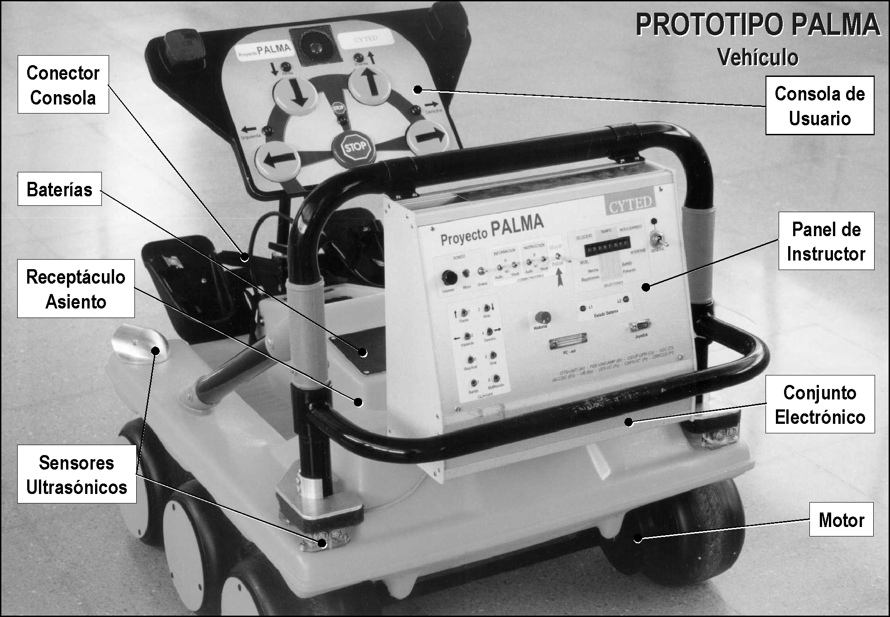

Figura. 1: Vista general del vehículo PALMA

El módulo de sensores está basado en una tarjeta desarrollada ad hoc sobre la base de un microcontrolador PIC de la familia 16C73 que gestiona la emisión y la recepción de señales eléctricas por de las ocho parejas de transductores piezoeléctricos Murata 40A-5 (figura 2) [8], [9].
Estos sensores operan de forma secuencial a través del circuito multiplexor desarrollado en función del tipo de marcha ordenado por el computador (adelante/ atrás/ giro a derecha o giro a izquierda) abarcando el sector correspondiente a los sensores excitados.
Las señales son amplificadas tanto en emisión (tren de 4 a 7 pulsos optoacoplado y aumentado de nivel por transformador) como en recepción, con el consiguiente filtro (Q: 3.83), demodulador para supresión de portadora y detector de señal. De esta forma la capacidad de detección es de una barra cilíndrica (φ: 8 mm) a 1.5 m., con un prf de 1/18 s., un alcance de 3-7 m. Y un tiempo básico de ciclo de 60 ms.

El control de motores se realiza mediante un circuito específico desarrollado igualmente a partir de un microcontrolador, que recibe los datos de marcha del computador y genera los perfiles de velocidad en trapecios con rampas de aceleración/ deceleración. La actuación final sobre los motores se efectúa por modulación de anchura de impulsos (PWM) con una etapa de salida de potencia con transistores MOS-FET.
El interfaz, por último se encarga de comunicar el computador con todos los elementos de entrada y salida. Estos se encuentran principalmente, como se ha indicado, en la consola de usuario y en el panel del instructor que se describen de forma somera a continuación.

3.2.- Consola de usuario
Esta consola se coloca en la parte delantera del vehículo con un soporte articulado y ajustable en altura y orientación emulando un panel de mandos y volante.
Como elementos de entrada contiene por una parte los pulsadores de tipo especial tanto de dirección (amarillos- adelante, atrás, derecha e izquierda) y el de paro (rojo). Alternativamente puede utilizarse un joy-stick para el mando de dirección o bien uno o dos pulsadores colocados convenientemente y combinados con alguno de los modos de barrido. El resto de los componentes son de salida, esto es, de presentación de información. Así, cada uno de los pulsadores mencionados tiene asociado un piloto luminoso que parpadea indicando la acción del momento. Estos pilotos se usan, cuando se ha seleccionado ese interfaz, para los estados de los diferentes modos de barrido. Existen también dos grandes pilotos luminosos uno rojo y otro verde. El primero de ellos, de precaución, es para indicar por ejemplo de proximidad de obstáculos e incluso choque, mientras que el segundo, informativo, indica confirmación de las pulsaciones efectuadas. Se completa el panel con el altavoz situado en el centro superior. Su finalidad es la de presentar los mensajes generados por el computador ante determinadas situaciones, en forma de indicaciones acústicas u órdenes verbales. Pueden programarse hasta cinco mensajes. En la actualidad se usa para pedir al niño “pulsa otra vez” una vez transcurrido un tiempo determinado y para emitir un sonido de choque sin que este llegue a producirse.

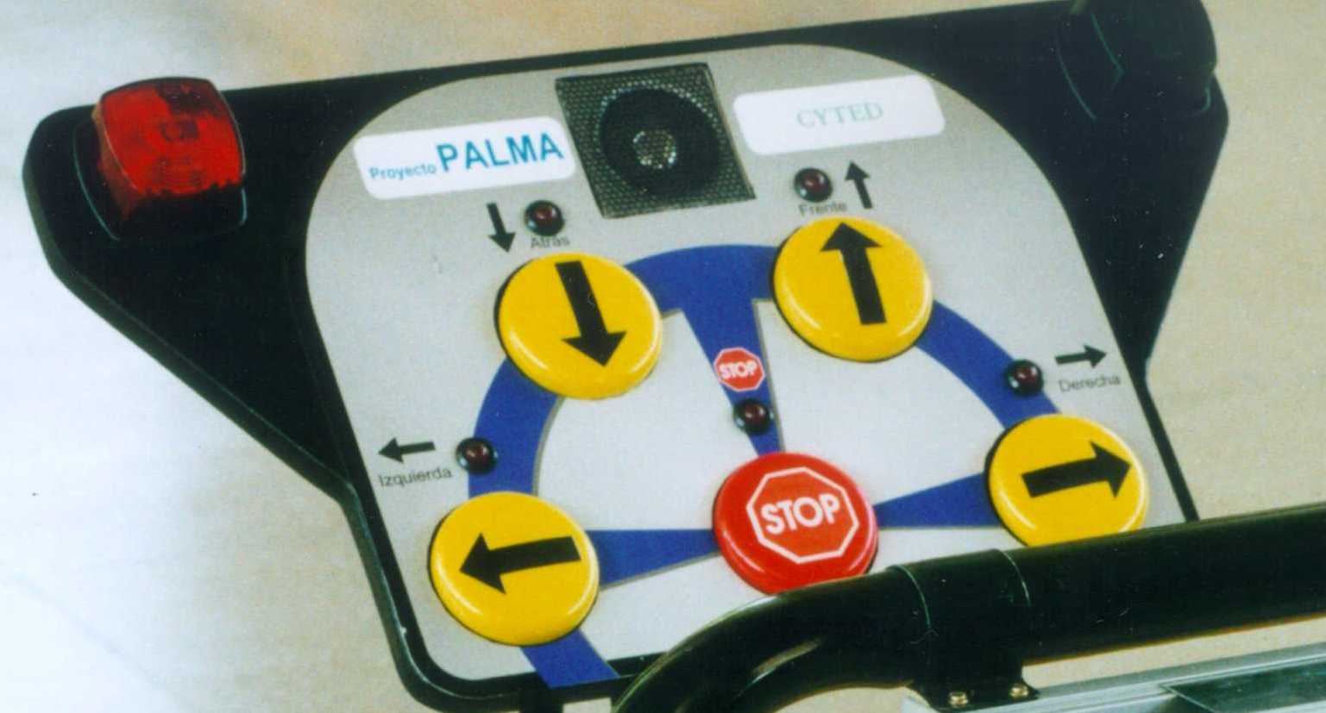

3.3.- Panel de instructor.
Este panel integra principalmente todos los elementos necesarios para programar el modo de funcionamiento del vehículo. En la parte superior izquierda se encuentran los dispositivos de grabación de mensajes: control de volumen, micrófono y pulsador. En el centro, el pulsador principal de seguir/ parar, sin desconectar el equipo, y los dos bloques de información e instrucción. El primero, para las indicaciones de choque y de obstáculos, seleccionando la salida acústica y/o luminosa, y el segundo, de la misma forma, para la orden de pulsación.
Mención especial merece el bloque de selectores numéricos (thumbweels). Uno de ellos está destinado a definir el nivel de conducción del niño. Los niveles son “vehículo autónomo” (sin intervención del niño), “causa-efecto”, “decisiones simples” y “semiautónomo” (intervención progresiva) y “niño autónomo” (total control del niño). Otro de los selectores sirve para modular la velocidad del coche. Otro de ellos para regular el tiempo de marcha tras una pulsación. Otro selector para fijar el tiempo entre pulsaciones filtrando manipulaciones erróneas, otro de ellos para definir el tiempo mínimo para aceptar la pulsación. Todos esto tiempos están previstos por los frecuentes problemas de falta de control muscular de brazos y manos, e incluso de cuello al utilizar a veces la cabeza como órgano accionador. Los últimos selectores permiten definir el modo y el tiempo de barrido.

En la parte central e inferior existen los conectores para utilizar los pulsadores o joy-stick (alternativos a la consola) antes descrita para la conducción y para establecer la posibilidad de conexión serie de un PC externo que adquiera la información de un ejercicio que se pretenda evaluar. Igualmente se han dispuesto dos leds para indicar el estado interno del sistema, tres leds laterales para indicación de estado de batería con el conector de carga correspondiente y el conmutador general.

4.- Conclusiones.

El sistema descrito, tras el desarrollo conjunto por el equipo PALMA, fue integrado en el Instituto de Automática Industrial del CSIC (Madrid), realizándose además de la puesta a punto y ajustes diversos una amplia labor de optimización para lograr un funcionamiento adecuado, introduciendo ciertas modificaciones tras determinados periodos de pruebas según los resultados observados. En este sentido cabe destacar los algoritmos desarrollados para cancelación de ecos secundarios de grandes superficies solapados con emisiones sucesivas, lo que se consiguió por técnicas de prf variable. Igualmente se modificaron las estrategias de búsqueda de caminos en laberintos para el modo de conducción de coche autónomo realizando las maniobras en función de los obstáculos detectados. También es preciso mencionar los cambios de velocidad automáticos en función de la complejidad del entorno, el rediseño de los dispositivos de potencia de accionamiento de motores para aumentar la carga efectiva del coche, el modo de grabación de mensajes y en general la estructuración de los programas de procesamiento y control en tiempo real desarrollados.

Todo ello ha implicado la realización de múltiples pruebas de laboratorio en situaciones diversas. En cuanto a las pruebas reales con niños con las deficiencias consideradas, se realizaron unas experiencias preliminares por el grupo de la Universidad de Barcelona y posteriormente en el centro de Lisboa, ambos integrantes del proyecto. En este último centro se han desarrollado durante muchos meses numerosas series de pruebas muy completas y de acuerdo con protocolos previamente definidos, siendo sus últimos resultados, en general muy positivos, objeto de otro trabajo que se presenta en este congreso.

Como conclusión general, puede afirmarse que el sistema desarrollado representa una herramienta hasta ahora inexistente y de gran interés en el proceso de rehabilitación integral de niños con deficiencias neuromotoras. Puede afirmarse que se han sobrepasado las expectativas de un prototipo de investigación ya que no solamente se ha utilizado para probar en sí el sistema sino que está siendo utilizado para evaluar los efectos en los niños de esta nueva metodología educadora, al utilizarse hasta ahora de forma continuada por especialistas en este campo. Todo ello, unido a la gran aceptación mostrada por los niños, ha hecho que actualmente se esté planteando una acción de desarrollo industrial por parte de empresas iberoamericanas de un sistema de este tipo.

Referencias

[1] R. Ceres, J. M. Martín y otros”Vehículo Personalizable para Movilidad Lúdica de Niños con Discapacidades Neuromotoras Graves”.I Congreso Iberoamericano de tecnologías de Apoyo a la Discapacidad Iberdiscap-2000, Madrid, Octubre, 2000.
[2]. C. Eberst, “Fusing a Panoramic Laser Range Finder with a Binocular Stereo System Using Hypotetical Features” 3rd IFAC Symposium on Intelligent Autonomous Vehicles (1998).
[3] Abreu, Calderón,...Ceres R. “Computing the radiation field of multitransducer bomorp transmitters in air” Seventh International Congress of Sound and Vibration. Alemania. 2000
[4]R. Ceres y N. Salazar, “El sensor ultrasónico como potenciador de procesos comunicativos en personas con limitación visual”, Primer Congreso Iberoamericano de Comunicación Alternativa y Aumentativa (1993).
[5] G. Pires , U. Nunes y A.T. Almeida “A Semi-Autonomous Wheelchair for Disabled People. 3 rd IFAC Symposium on Intelligent Autonomous Vehicles (1998)
[6]. S. Linnman “M2S: The local Network for Electric Wheelchairs and Rehabilitation Equipment. IEEE Trans. On Rehabilitation Engineering , vol 4, nº 3, (1996).
[7] I. Craig , P. Nisbet, “ The Smart Wheelchair: an Aumentative Mobility Toolkit”. ECART 2, 24-26 (1993)
[8] R. Ceres, “Microprocessors in measurement processes. An application to a range finder. Congress of Mini and microcomputers and their applications, (1985)
[9] R. Ceres, et al “Sensores de Proximidad para la Conducción Asistida por Personas con Discapacidad”. Congreso Ibérico de Acústica- I Simposio Iberoamericano de Acústica. Lisboa.1998

